Практическая работа №2
Проверка качества ссылок у сайтов
Малопосещаемый сайт | Часто посещаемый сайт
https://okotsit.ru/ | https://github.com/
Majestic.com
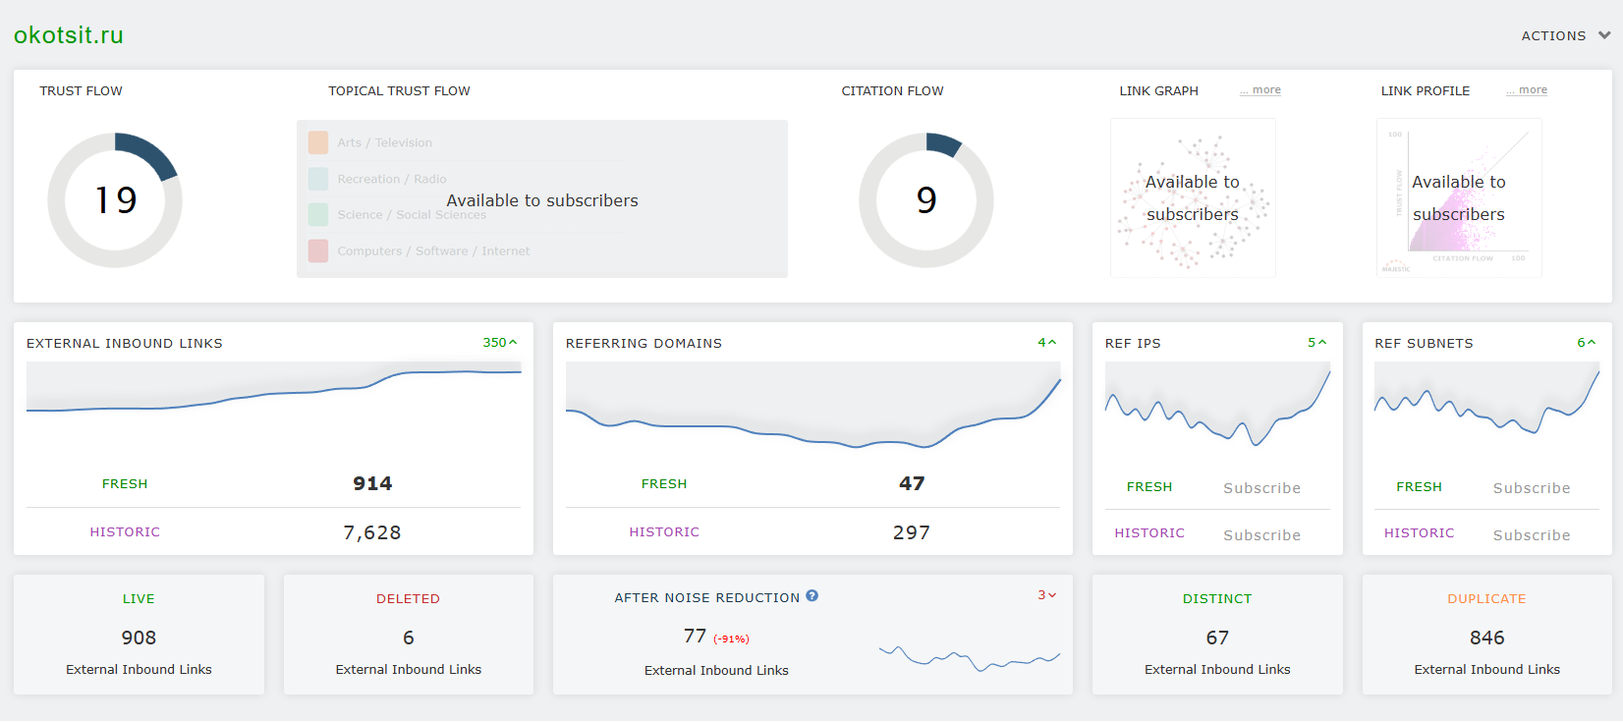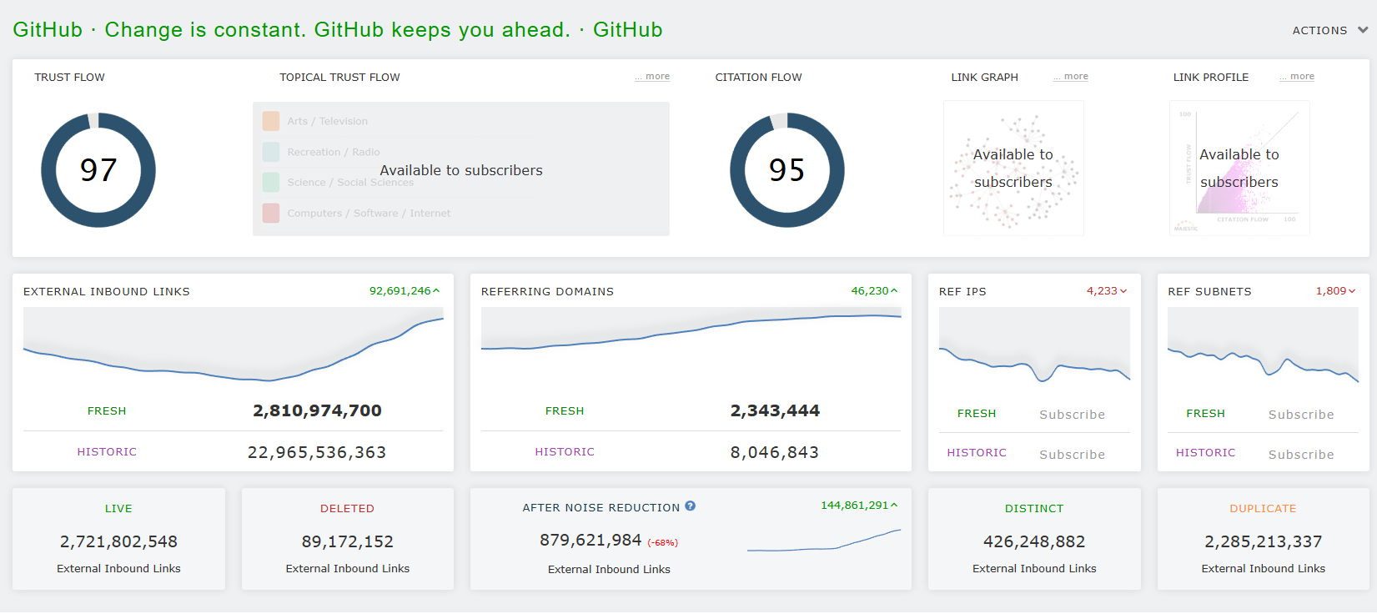
Checktrust.ru
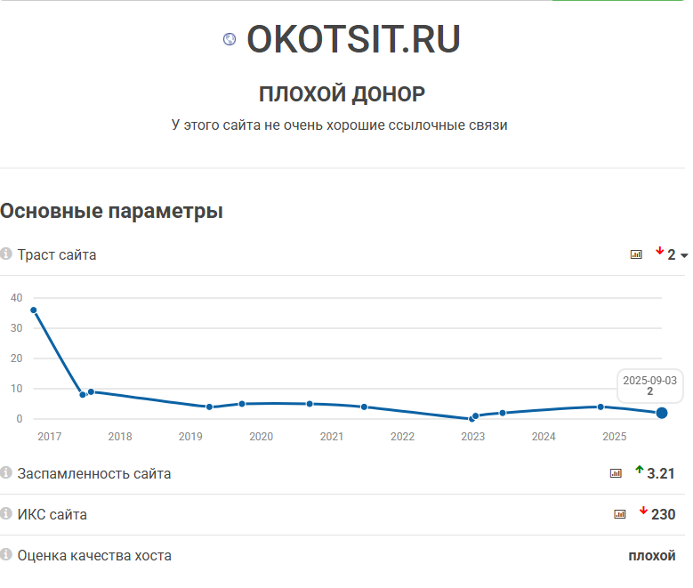
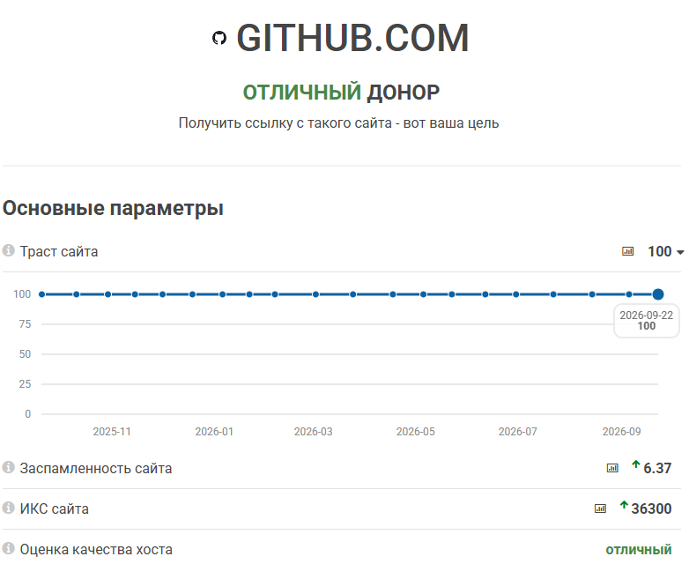Xtool.ru
